Escuela Normal de Educación Preescolar |  |  | Licenciatura en Educación de Educación Preescolar
Curso: Gestión Educativa Centrada en la Mejora del Aprendizaje. |  | Trayecto formativo: Bases teórico metodológicas para la enseñanza |  | Semestre 7 | Horas/semana 4
Docente(s) | Fabiola Valero Torres y Roxana Janeth Sánchez Suárez |  |  | Fecha de elaboración: 19 de agosto de 2022
Propósito: Planificar los contenidos, las sesiones de trabajo (presenciales o virtuales) y las fechas en las que se desarrollarán las Unidades de aprendizaje que integran el curso.
Instrucciones: Con base en el programa del curso que se va a impartir y tomando en cuenta el calendario institucional, llenar la siguiente tabla con la información que corresponde.
Unidad de aprendizaje (núm. y nombre) | Propósito de la Unidad.  (Aprendizajes esperados en eclaSE) | Contenidos.  (Mencione los contenidos que desarrollará para lograr el propósito de la unidad) | Se realizarán actividades |  | Semana | Fecha | Palabras clave  separadas por coma y sin espacio (ejemplo ecuaciones,lineales) | Referencias de apoyo  (Mencione las que se utilizarán para desarrollo del contenido de la unidad) | URL  De las referencias de apoyo citadas y otras.
 |  |  | SINC  Si/No | ASINC  Si/No
Unidad 1  La gestión educativa | El estudiante integra recursos de la investigación en la revisión de los paradigmas más recientes de la gestión educativa, así como sus alcances en el sistema educativo mexicano y en particular en educación básica. Analizará los marcos legales y normativos que permean el sistema mexicano para la gestión educativa para reflexionar entre lo real, lo posible y lo viable. Además, reconocerá la importancia de organización de la escuela y algunos rasgos fundamentales para su conducción y la toma de decisiones centrándose en la mejora de los aprendizajes de todos los NNA. | Gestión Educativa: Nuevos paradigmas y enfoques de la gestión educativa:  ➢ Transición de la administración escolar tradicional a la gestión educativa estratégica.  ➢ Tendencias Internacionales en organización y gestión de instituciones educativas: gestión Educativa contextual e incluyente y gestión escolar ante las propuestas de educación híbrida | SI | NO | 12-16 sep. | 13 y 15 de sep. | Gestión,paradigmas,educativa,estratégica,organización,educación, híbrida. | Carro Martínez Norma (2018) Capítulo 6. Un acercamiento a cuestiones básicas de la gobernanza. Concepto polisémico y su relación con la educación: Autonomía de gestión/gobernanza en: Nava Avilés María Verónica (Coordinadora) (2018) Gestión escolar, liderazgo y gobernanza. Construcciones, deconstrucciones y retos en instituciones de educación obligatoria, Administración Federal de Servicios Educativos en el Distrito Federal Secretaría de Educación Pública, México. | https://gestioneducativa.ar/category/gestion/
 |  | Marcos legales y normativos internacionales y nacionales para la gestión educativa: lo real, lo posible, lo viable para la gestión educativa. | Si | NO | 19-23 de sep. | 20,22 y 23 de sep. | Normas,legalidad,gestión,viable,marcoslegales,internacionales. | IIPE-UNESCO (2000). La gestión educativa estratégica, en Desafíos de la educación. Diez módulos destinados a los responsables de los procesos de transformación educativa. Buenos Aires: Instituto Inter- nacional de Planeamiento de la Educación/Ministerio de Educación de la Nación/Unesco. Disponible en https://educrea.cl/gestion-educativa-estrategica-diez-modulos-destinados-a-los-responsables-de-los-procesos-de-transformacion-educativa/ | DOF: 07/03/2014. Acuerdo número 717 por el que se emiten los lineamientos para formular los Programas de Gestión Escolar. SEGOB. Disponible en: http://www.dof.gob.mx/nota_detalle.php?codigo=5335233&fecha=07/03/2014
 |  | La escuela como organización: Organización y conducción de la escuela: cultura institucional, liderazgo, resolución de conflictos, consolidación de equipos y comunidades comprometidas con los objetivos institucionales, negociación con actores y grupos, toma de decisiones. | Si | NO | 26-30 de sep. | 27, 29 y 30. | Organización,actoresescolares,retos,mejora,resolución,decisiones,liderazgo. | INEE. (s.f). Políticas para mejorar la gestión escolar en México. 4 Unidad de Normatividad y Política Educativa. Disponible en:  https://www.inee.edu.mx/wp-content/uploads/2018/12/documento4-gestion.pdf | Estructura organizativa centro escolar  https://youtu.be/oIi9Kc1CIeM  Gestión  https://gestioneducativa.ar/category/gestion/  Historia de la gestión educativa en México.  https://www.youtube.com/watch?v=nGzuVG2OAQA
Evidencia de aprendizaje para evaluación de la unidad a cerca de
Un video breve al grupo, de máximo 5 minutos. (Genially, Prezzi video, Flipgrid, vídeo con su celular, Tik tok o de su preferencia) a cerca de la reflexión sobre las acciones y conducción de una escuela, considerando los siguientes aspectos en su discurso reflexivo: la cultura escolar, la comunicación asertiva, el liderazgo, resolución de conflictos, consolidación de equipos, comunidades comprometidas con los objetivos institucionales, aprendizaje entre pares, retroalimentación oportuna al colectivo.
Unidad de aprendizaje II. Tipología, dimensiones, de la gestión educativa y las herramientas para mejorar la gestión: planeación estratégica y evaluación institucional | En esta unidad se busca que los estudiantes caractericen la tipología y las dimensiones de la gestión educativa para que reconozcan sus propósitos, organización, planeación y evaluación. Así mismo reconocerán al diagnóstico institucional y áulico como instrumentos fundamentales para identificar problemáticas situadas y así diseñar alternativas de mejora centradas en los niños y niñas. | Tipologías:  - Gestión educativa estratégica.  - Gestión institucional.  - Gestión escolar  - Gestión pedagógica. | Si | No | 17 al 21 de oct. | 14 , 20 y 21 de octubre | Gestión,educativa,estratégica,institucional,escolar,pedagógica. | Programa de escuelas de calidad “Modelo de gestión”.  http://www.seslp.gob.mx/pdf/taller2011-2012/uno/DOCUMENTOS/9915-Modelo%20de%20Gestion%20EducativaFINAL.pdf
 |  | Dimensiones de la gestión educativa: categorías para el análisis de la realidad educativa.  -Administrativa  -Pedagógica-didácticas pedagógica curricular  -Político-educativas  -Socio-comunitarias de participación social  -Organizativa | Si | No | 24-28 oct., 31 al 04 de nov. | 25 y 27 de oct, 1 , 3 y 4 de nov. | Dimensiones,gestión,educativa,análisis,administrativa,pedagógica-didácticas,político-educativas,socio-comunitarias,participación,social, organizativa. | Sendón, M. A. (2007). Diferentes dimensiones de la autonomía de la gestión  escolar. Disponible en: https://dialnet.unirioja.es/servlet/articulo?codigo=2477
 |  | Planeación estratégica y Evaluación Institucional.  -El diagnóstico institucional  -Identificación de alternativas de mejora de aprendizaje  -El proceso técnico de la evaluación. | Si | No | 7 al 11 nov., 14-18 nov. | 8,10, y 11, 15,17, y 18 de nov. | Planeación,evaluación,institucional,estratégica,diagnóstico,mejora,aprendizaje,proceso,alternativa. | Díaz, Vanesa. (2020). Planeación Institucional. Dgo. Video disponible en: https://youtu.be/t7L85iPfBpg | Qué es una evaluación institucional, video disponible en: https://www.youtube.com/watch?v=upnTlxTMTWs
Evidencia de aprendizaje para evaluación de la unidad
Foldeable con la vinculación de la planeación estratégica y la evaluación institucional.
Unidad de Aprendizaje III. Diseño de Programas de gestión educativa centrado en el logro del aprendizaje de todos los niños y niñas. | En este espacio curricular se pretende que los estudiantes recuperen el proyecto educativo vigente de la escuela de prácticas, para identificar las prioridades educativas, objetivos, metas, acciones, recursos, tiempos, implementación y rendición de cuentas, con la finalidad de que diseñen una propuesta situada de un proyecto de gestión educativa que le abone a su trabajo de titulación. | Diseño de programa de gestión educativa para el logro de los aprendizajes de todos los NNA.  -Con base en el diagnóstico:  *Prioridades educativas  *Objetivos  *Metas  -Programación de las actividades y establecimientos de compromisos  *Acciones  *Recursos  *Tiempos  -Estrategias de seguimiento y evaluación  *Implementación  *Rendición de cuentas. | Si | No | 12 al 16 diciembre/ 9 al 13 de ene, 16-20 enero. | 13, 15,16 de dic. , 10,12,13,17,19 y 20 de enero. | PEMC,programa,mejor,escolar,continua,objetivos,metas,acciones,recursos,tiempos,evaluación,seguimiento. | SEP. (2019). Orientaciones Para Elaborar El Programa Escolar De Mejora Continua. México. Disponible en: https://educacionbasica.sep.gob.mx/multimedia/RSC/BASICA/Documento/201908/201908-RSC-jMPl5xCRGJ-OrientacionesPEMCOK.pdf
Evidencia de aprendizaje para evaluación de la unidad
Aportación al PEMC a través de las prácticas docentes, a través de Power Point como Diario Intercactivo.

Observaciones: El tiempo de evaluación de la Unidad I es muy corto, ya que las alumnas regresan de sus prácticas y días después se tiene que reportar evaluación, considero los temas no serán vistos a profundidad.
Nombre y firma del responsable del curso | Nombre y firma del responsable del curso (En caso de ser más de uno) | Nombre y firma del subdirector académico | Fecha de revisión
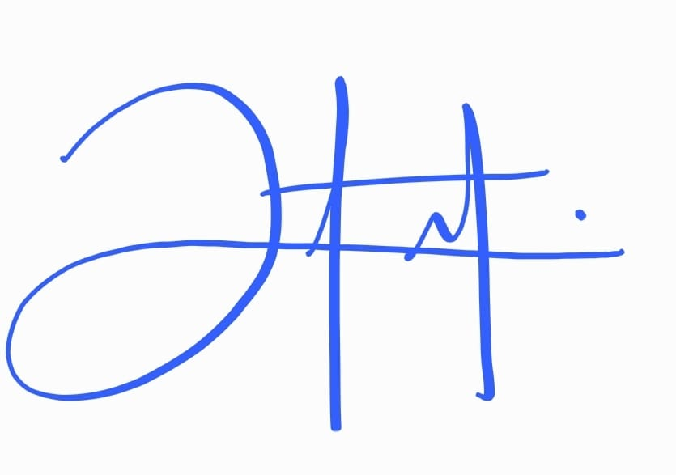  Profra. Fabiola Valero Torres | Profra. Roxana Janeth Sánchez Suárez | Profra. Alina Lorena Arreola González | Agosto 2022
Aprendizajes esperados: Concreción de los aprendizajes clave, se formulan en términos del dominio de un conocimiento, una habilidad, una actitud o un valor que se espera que el estudiante adquiera.
Propósito: intención. Objeto, mira, cosa que se pretende conseguir.
URL Es la dirección específica que se asigna a cada uno de los recursos disponibles en la red con la finalidad de que estos puedan ser localizados o identificados. Puede citarse una URL para cada uno de los recursos (páginas, sitios, documentos, archivos, carpetas) que hay en la World Wide Web.

